РАСПРОСТРАНЯЕТСЯ БЕСПЛАТНО

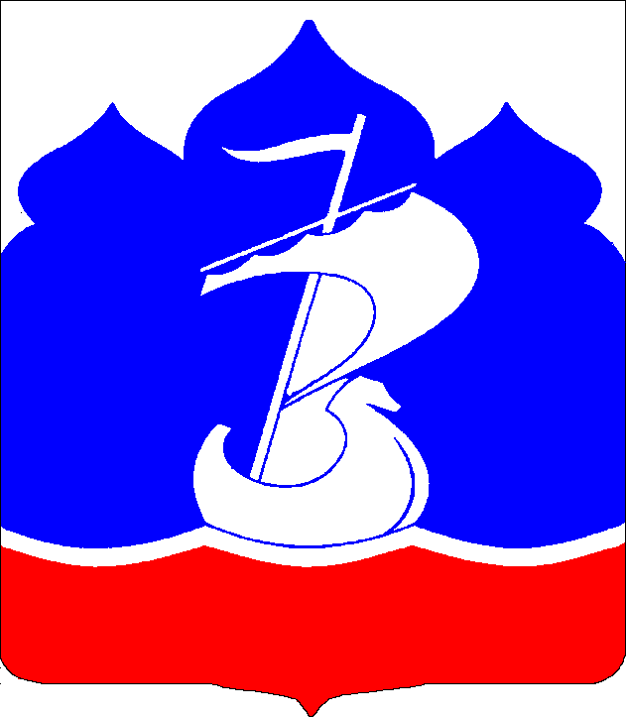
ВЕСТНИК
ШАРЬИНСКОГО
РАЙОНА
информационный бюллетень Шарьинского муниципального района
Костромской области
ОФИЦИАЛЬНОЕ ПЕЧАТНОЕ ИЗДАНИЕ ОРГАНОВ МЕСТНОГО САМОУПРАВЛЕНИЯ ШАРЬИНСКОГО МУНИЦИПАЛЬНОГО РАЙОНА

№ 16
22 мая
2023 года

Зарегистрировано в Управлении министерства юстиции Российской Федерации по Костромской области 16.05.2023 года, государственный регистрационный номер
RU 445240002023001

СОБРАНИЕ ДЕПУТАТОВ
ШАРЬИНСКОГО МУНИЦИПАЛЬНОГО РАЙОНА

КОСТРОМСКОЙ ОБЛАСТИ

РЕШЕНИЕ

« 26 » апреля 2023 г. № 35

О внесении изменений и дополнений в Устав муниципального образования Шарьинский муниципальный район Костромской области

В целях приведения Устава муниципального образования Шарьинский муниципальный район Костромской области в соответствие с действующим законодательством, в соответствии с Федеральным законом от 06 октября 2003 года №131-ФЗ «Об общих принципах организации местного самоуправления в Российской Федерации», учитывая результаты публичных слушаний, руководствуясь ст. ст. 25, 48, 50 Устава муниципального образования Шарьинский муниципальный район, Собрание депутатов Шарьинского муниципального района

РЕШИЛО:

1. Внести в Устав муниципального образования Шарьинский муниципальный район Костромской области, утвержденный решением Собрания депутатов Шарьинского муниципального района Костромской области от 25.04.2019 № 29 (в редакции решений Собрания депутатов Шарьинского муниципального района Костромской области от 31.10.2019 № 70, от 24.09.2020 № 60, от 28.06.2021 № 42, от 25.02.2022 г. № 10), следующие изменения и дополнения:
1.1. часть 2 статьи 23 изложить в следующей реакции:
«2. Собрание депутатов муниципального района формируется из депутатов Советов депутатов поселений, избираемых Советом депутатов поселений из своего состава, в соответствии с пунктом 1 части 4 статьи 35 Федерального закона от 06.10.2003 № 131-ФЗ «Об общих принципах организации местного самоуправления в Российской Федерации».
Норма представительства от Советов депутатов:
Зебляковское сельское поселение, входящего в состав муниципального района, составляет 3 человека;
Ивановское сельское поселение, входящего в состав муниципального района, составляет 3 человека;
Конёвское сельское поселение, входящего в состав муниципального района, составляет 3 человека;
Одоевское сельское поселение, входящего в состав муниципального района, составляет 3 человека;
Троицкое сельское поселение, входящего в состав муниципального района, составляет 3 человека;
Шангское сельское поселение, входящего в состав муниципального района, составляет 3 человека;
Шекшемское сельское поселение, входящего в состав муниципального района, составляет 3 человека.»;
1.2. статью 30 дополнить частью 2.1. следующего содержания:
«2.1. Полномочия депутата Собрания депутатов Шарьинского муниципального района прекращаются досрочно решением Собрания депутатов Шарьинского муниципального района в случае отсутствия депутата без уважительных причин на всех заседаниях Собрания депутатов Шарьинского муниципального района в течение шести месяцев подряд.»;
1.3. в абзаце первом части 3 статьи 30 слова «частью 2 настоящей статьи» заменить словами «частями 2 и 2.1.настоящей статьи».
1.4. в пункте 2 статьи 31 слова «избирательной комиссией муниципального образования» заменить словами «избирательной комиссией, организующей подготовку и проведение выборов в органы местного самоуправления, местного референдума»;
1.5. статью 41 «Избирательная комиссия муниципального района» признать утратившей силу.
2. Настоящее решение вступает в силу после его официального опубликования в информационном бюллетене «Вестник Шарьинского района» после государственной регистрации.
Положения подпункта 1.1. пункта 1 настоящего решения подлежат применению после истечения срока полномочий главы сельского поселения, избранного до дня вступления в силу Закона Костромской области от 21.12.2022 № 307-7-ЗКО «О внесении изменений в статью 4 Закона Костромской области «О порядке формирования представительных органов муниципальных районов Костромской области и порядке избрания глав муниципальных образований Костромской области».

Глава Шарьинского
муниципального района
Костромской области Н.С. Глушаков

Председатель Собрания депутатов
Шарьинского муниципального района
Костромской области Е.А. Варенцова

Учредители – Собрание депутатов Шарьинского муниципального района и администрация

Шарьинского муниципального

района
Костромской области

Адрес для корреспонденции:

157500, Костромская область, г. Шарья, ул. Октябрьская, 21

Телефон 5-77-75

Тираж не менее 30 экземпляров.
http://WWW.admshmr.ru/
E-mail: sharya@adm44.ru

Редактор: Смирнова Н.В.

